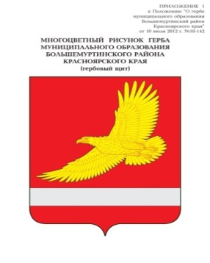**ПРОЕКТ**

**АДМИНИСТРАЦИЯ**

**БОЛЬШЕМУРТИНСКОГО РАЙОНА**

**КРАСНОЯРСКОГО КРАЯ**

**ПОСТАНОВЛЕНИЕ**

________ 2025 г. пгт. Большая Мурта № _____

О предоставлении разрешения на условно разрешенный вид использования земельных участков

Руководствуясь статьей 39 Градостроительного Кодекса Российской Федерации от 29 декабря 2004 № 190-ФЗ, на основании заключения публичных слушаний от 28.04.2025, рекомендаций Комиссии об организации и проведению публичных слушаний по проекту решения о предоставлении разрешения на условно разрешенный вид использования земельных участков, руководствуясь Уставом Большемуртинского района, ПОСТАНОВЛЯЮ:

1. Предоставить разрешение на условно разрешенный вид использования земельных участков – «Спорт» (код 5.1) расположенных в зоне «Ж-1» - Зона «Жилая усадебная застройка» по адресу: Россия, Красноярский край, Большемуртинский район, пгт. Большая Мурта, ул. Антонова, 4 «А», площадью 3545 кв.м., с кадастровым номером 24:08:1802034:35, Россия, Красноярский край, Большемуртинский район, пгт. Большая Мурта, ул. Антонова, 4 «А»/ 1, площадью 3568 кв.м., с кадастровым номером 24:08:1802034:311.

2. Настоящее постановление разместить на официальном сайте администрации Большемуртинского района в сети «Интернет».

3. Контроль за исполнением настоящего постановления возложить на заместителя Главы района Миронова Д.В.

Глава района В.В. Вернер